Федеральное государственное образовательное бюджетное

Учреждение высшего образования

«Финансовый университет при Правительстве

Российской Федерации»

**Колледж информатики и программирования**

**Специальность 09.02.03 Программирование**

**в компьютерных системах**

**ПМ.01 «Разработка программных модулей программного**

**обеспечения для компьютерных систем»**

**УП.01 Учебная практика по программированию**

ПРАКТИЧЕСКАЯ РАБОТА №4

Тема: Обработка одномерных массивов в Паскале

Вариант №12

Выполнил:

студент: Косинский Я.Э.

группа: 2ПКС-215

Проверил:

Осипова Н.М.

_____________________(подпись)

**Москва, 2017**

Задание №1

**Условие:**

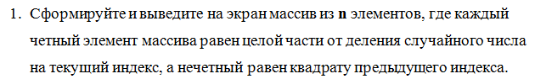

**Написанный код на Pascal:**

1. Начало;
2. sum1:=0;
3. sum2:=0;
4. Вывод(a[i]);
5. Цикл(1 до n)
6. Начало
7. a[i]:=random(10)+1;
8. Вывод(a[i])
9. sum1:=sum1+a[i];
10. Конец;
11. Вывод(b[i]);
12. Цикл(1 до n)
13. Начало;
14. b[i]:=a[i]*a[i]-a[i];
15. Вывод(b[i]);
16. sum2:=sum2+b[i];
17. Конец;
18. Вывод(sum1);
19. Вывод(sum2);
20. Вывод(sum1-sum2);
21. Конец.

**program** sd;

**uses** crt;

**const** N=15;

**type** massiv=**array**[1..N] **of** integer;

**var** a,b:massiv;

i,k,sum1,sum2:integer;

**Begin**

TextColor(0);

TextBackGround(15);

clrscr;

Randomize;

sum1:=0;

sum2:=0;

write('a[i]=');

**for** i:=1 **to** N **do**

**begin**

a[i]:=Random(10)+1;

write(a[i]:3);

sum1:=sum1+a[i];

**end**;

writeln;

write('b[i]=');

**for** i:=1 **to** N **do**

**begin**

b[i]:=a[i]*a[i]-a[i];

write(b[i]:3);

sum2:=sum2+b[i];

**end**;

writeln;

writeln('сумма 1= ',sum1);

writeln('сумма 2= ',sum2);

writeln('сумма 1 - сумма 2 = ',sum1-sum2);

**End**.

**Результат:**

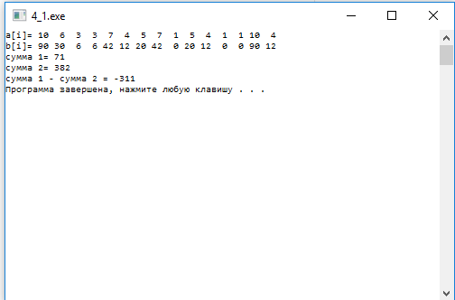

Задание №2

**Условие:**

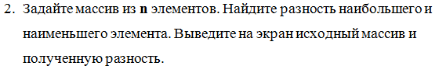

**Написанный код на Pascal:**

Таблица значений к алгоритму

|  |  |  |  |  |  |
| --- | --- | --- | --- | --- | --- |
| Тест | n | Массив | max | min | Ответ |
| 1 | 3 | 22;76;16; | 76 | 16 | 60 |
| 2 | 6 | 68;89;16;51;98;48; | 98 | 16 | 82 |
| 3 | 5 | 7;52;17;66;4; | 66 | 4 | 62 |

1. Начало;
2. Ввод(n);
3. Цикл(1 до n)
4. Начало;
5. a[i]:=random(100)
6. Вывод(

a[i]);

1. Конец;
2. max:=abs(a[1]-a[2]);
3. min:=abs(a[2]-a[1]);
4. Цикл(1 до n)
5. Если a[i+1]>max тогда
6. max:=a[i+1];
7. Если a[i]<min тогда
8. min:=a[i];
9. Вывод(max);
10. Вывод(min);
11. Вывод(max-min);
12. Конец.

**Program** pr;

**uses** crt;

**Var** a:**array**[1..10] **of** integer;

i,max,n,min:integer;

**Begin**

randomize;

writeln('n= ');

readln(n);

**for** i:=1 **to** n **do**

**Begin** a[i]:=random(100);

Write(a[i],';');

**end**;

Writeln;

max:=abs(a[1]-a[2]);

min:=abs(a[2]-a[1]);

**for** i:=1 **to** n **do**

**if** a[i+1]>max **then**

max:=a[i+1];

**if** a[i]<min **then**

min:=a[i];

Writeln('max= ',max);

writeln('min= ',min);

Writeln('max-min= ',max-min);

readln;

**end**.

**Результат:**

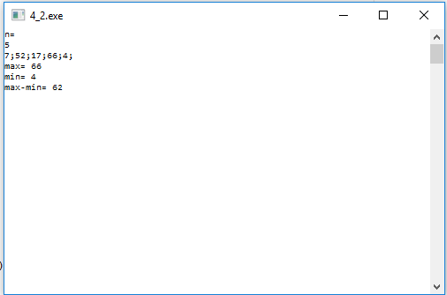

Задание №3

**Условие:**

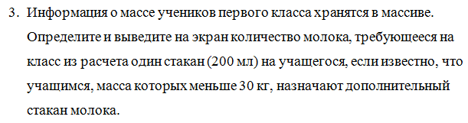

**Написанный код на Pascal:**

Таблица значений к алгоритму

|  |  |  |  |
| --- | --- | --- | --- |
| Тест | j | Сколько весит учащийся | Ответ |
| 1 | 3 | 20,10,50 | 1000мл |
| 2 | 5 | 40,20,30,5,100 | 1400мл |
| 3 | 2 | 10,30 | 600мл |

1. Начало;
2. total:=0;
3. Ввод(j);
4. Цикл(1 до j)
5. Вывод(num[i]);
6. Цикл(1 до j)
7. Если (num[i]<30) тогда
8. Total:=total+400;
9. else
10. total:=total+200;
11. Вывод(total);
12. Конец.

**program** milk;

**uses** crt;

**const** n = 150;

**var**

num: **array** [1..n] **of** integer;

total,i,j: integer;

**begin**

TextColor(0);

TextBackGround(15);

clrscr;

total:=0;

write('Количество учеников: ');

readln(j);

**for** i:= 1 **to** j **do**

readln(num[i]);

**for** i:=1 **to** j **do**

**if** num[i] < 30 **then**

total:= total+400

**else**

total:=total+200;

write('Необходимое количество молока: ',total,' мл');

**end**.

**Результат:**

